坤恒顺维：高性能频谱分析仪已进入全面研发测试阶段
来源： 仪商网
近日，坤恒顺维发布投资者关系活动记录表，公司于2022年7月接受72家机构单位调研。
以下为投资者关系活动主要内容介绍：
问：公司所处的行业主要有哪些行业壁垒？
答：无线电测试仿真技术与测试仿真仪器是下游无线电产业链中的关键环节，渗透于芯片、模组、各类无线电设备以及无线电总体建设等几乎所有的无线电产业链环节，同时贯穿于下游无线电设备设计研发、认证验收、生产、售后等整个产品生命周期。无线电测试仿真仪器，验证了无线电新技术的可靠性与可行性，确定了产业链各环节的衡量标准，协调了产业链的完整性，是众多无线电产业发展的重要前提和必要保障。高端测试仿真仪器仪表属于高端技术密集型行业，是融合了多种学科技术的综合产物，产品技术含量高，具有较强的行业壁垒，主要体现如下：
（1）技术及产品研发壁垒随着高带宽、高频段、高阶调制等无线电技术的使用，高端测试仿真仪器仪表产品对于信号质量、频谱纯度、稳定度、数据交换及信号处理能力等指标的要求越来越高，新进入行业的竞争者面临着较高的技术壁垒。同时，为了适应无线电测试测量仪器仪表行业的发展需求，企业需要根据市场趋势和行业客户的具体需求，建立有效和市场对接的产品研发体系，不断进行新产品的研发工作，新进入行业的竞争者面临着较高的产品研发壁垒。
（2）人才壁垒仪器仪表在产品研发和生产中，存在仪器构造复杂、精密度高、研发难度较大、研发周期长、研发投入大等天然特性，需要企业具备雄厚的技术储备、充足的跨学科高素质研发人员和丰富的技术经验积累。目前，我国仪器仪表行业内各类专业人才主要依靠企业自身培养，在培养方式上高度依赖实践经验的学习和积累，企业无法在短期内完成人才队伍的组建和培养，新进入行业的竞争者面临着较高的人才壁垒。
（3）客户壁垒测量仪器仪表关系到测量过程的安全、可控和测量结果的准确、可靠，为了保证测量仪器仪表的产品质量，测量仪器仪表的采购方通常会对厂商进行一系列的认证和考察，对其设计研发、规模生产能力、品质管控等方面要求较高。同时，客户从产品需求匹配和运行稳定性的角度出发，注重测试设备的升级迭代的连续性，以及后续维护服务等，具有高质量、高性能的测试仿真仪表厂家，将持续增强与客户的粘性。因此，新进入行业者具有较高的客户壁垒。
问：公司所处的行业目前竞争格局如何？
答：目前国内外从事高端无线电测试仿真仪器仪表研制的企业中，国外主要包括美国是德科技、德国罗德与施瓦茨公司、美国思博伦公司、美国国家仪器等公司，国内企业主要包括电科思仪、坤恒顺维等企业。经过多年的技术积累与持续研发投入，公司已成为国内少数能够在高端无线电测试仿真仪器仪表领域和国际仪表厂商直接竞争的企业，主要产品的核心技术产品指标达到国外同类型产品的水平，具有较强的市场竞争力，公司品牌知名度和产品认知度的不断提升。
问：公司无线信道仿真产品的未来市场需求是否会持续增长？
答：无线信道仿真仪的主要功能是将现实环境中复杂多变的无线信道进行仿真，能够为大规模组网的无线电自组网设备、移动通信相控阵基站和手机、GPS/北斗导航设备、卫星通信等外场测试室内化提供有效的测试仿真保障，同时极大缩短相关设备的研发进程，降低外场测试的费用，弥补外场测试的不确定性。随着新一代移动通信技术应用领域不断延伸，复杂电磁环境仿真系统在无线电科研领域应用的逐步深入，以及WIFI、车载无线电应用、应急通信等领域延伸产品研发投入的增加，各类无线信仿真场景的多样性和复杂度不断增长，因而带来了无线信道仿真仪的年市场需求量也呈现稳步增长的趋势。
问：射频微波信号发生器目前在下游客户的导入情况如何？
答：射频微波信号发生器是无线电测试仿真仪器仪表领域中一款多用途测试设备，可作为无线电设备的有用信号发生器、干扰信号发生器，对被测试性能指标进行检测；同时，通过多个射频微波信号发生器生成多类型信号，搭建复杂电磁环境仿真测试系统。公司已将上述产品提供给多个下游领域的核心客户进行测试验证，并不断进行产品迭代及性能优化，客户认可度不断提升。
问：频谱仪的研发进度怎么样？
答：公司高性能频谱分析仪现已进入全面研发测试阶段，公司研发部门持续对产品的综合性能及关键指标进行提升和迭代。预计在2022年产品推出后面向公司下游各个领域的核心客户群体进行试用及性能验证。
问：射频微波测试仿真仪器频率越高是否代表产品越高端？
答：射频微波测试仿真仪器性能的高中低端标准并非仅依据频率范围和带宽划分，而是根据仪器的综合性能进行区分，通常由十几项核心技术指标来共同评价仪表的综合性能，包括但不限于影响仪表的应用范围、信号质量、频谱纯度、测试精度等。由于无线电测试仿真仪器仪表可应用于多个无线电产业，如：移动通信产业、物联网产业、互联网产业、车载无线电产业、特种无线电产业等，各无线电体制对频段、带宽、波形特性、通道数等指标要求各不一样，因此，仪表能覆盖的频段、带宽等范围越宽，则下游应用领域越广。无线电测试仿真仪器仪表渗透到下游无线电产业从研发、生产、维护等全生命周期，不同的产业环节对测试精度的要求存在较大差异，研发环节的测试是对技术的可靠性和可行性进行验证，对测量精度的要求最高；生产环节的测试是对产品生产标准进行衡量，也具有较高的测试精度要求；售后维护、维修环节的测试是对产品问题做快速定性确定，对测量精度要求较低。因此，仪表的测量精度、信号质量、频谱纯度越高则仪表的应用环节越广。
高端无线电测试仿真仪器仪表的核心价值是可在大频率范围（9kHz~毫米波频段，如，44GHz，67GHz，110GHz等）和大动态功率范围（-140dBm~30dBm）内实现精密测试仿真，因此对高端仪表的高品质、高稳定性、高分辨率等综合性能指标的要求非常高，具体体现在如下方面：
1.高稳定度测试仿真和高品质信号质量测试仿真：长时间多次测试仿真结果一致性优越。随着高带宽、高频段、高阶调制等无线电技术的使用，无线电系统数据传输速率和系统复杂程度越来越高，高端测试仿真仪器仪表产品对于信号质量、频谱纯度、稳定度、数据交换及信号处理能力等指标的要求越来越高。
2.在多个无线电产业都实现精密测试仿真：由于无线电体制特性及行业标准存在差异，这就需要高端仪表厂商除能在大频率范围和大动态功率范围内实现精密测试仿真的基础上，还需要对各个无线电产业的标准或者信号特征具有深度理解能力，开发出应用于不同行业的测试仿真应用软件，从而满足多个无线电产业的精密测试仿真需求。
问：目前公司的产能是否受限？
答：当前公司产品以无线信道仿真仪和射频微波信号发生器为主，由于产品线相对较少，并且射频微波信号发生器产品尚处于市场导入阶段，因此当前公司运营体系尚能保障当期市场对公司产品研发、生产需求。随着下游市场需求不断增长以及公司产品线持续拓展，公司射频微波信号发生器、频谱分析仪产品、矢量网络分析仪等产品与无线信道仿真仪产品相比，销售价格相对较低、市场需求量大，将对生产体系要求提出更高的要求。目前，公司募投项目无线电测试仿真设备生产基地项目也正在建设中，随着生产基地的建成将提升生产能力，提高生产效率，从而进一步提高产品市场占有率及市场影响力，为公司高质量发展提供了重要保证。
问：公司未来是否会考虑自研芯片？
答：目前公司产品设计方案主要使用的芯片为商用芯片，能满足公司产品研发设计功能。未来公司将根据自身研发及产品规划，结合产业链供应情况，综合决策是否进行相应供应链体系的布局。
问：未来随着公司产品线的丰富，公司主体销售模式是否会发生变化？
答：公司主要产品聚焦在高端无线电测试仿真仪器仪表，其具有技术难度和产品复杂度高、单价较贵的特点。同时，高端仪器仪表通常需要与各类无线电领域的核心客户长期稳定的合作过程中，及时了解前沿技术的发展动态，快速洞悉行业最新的测试仿真需求，以进行新兴测试技术的应用研究，布局新产品、新技术研制，持续保持公司的技术优势和产品的领先性。公司主要业务是向下游各个无线电领域的客户提供高端无线电测试仿真仪器仪表，上述行业特征及公司业务布局使公司主体销售模式为直销。未来随着公司产品线的扩大，公司销售渠道会逐渐丰富，但由于后续推出的重点产品仍聚焦在高性能测试仿真仪器，因此主体销售模式仍然会以直销为主。随着公司产品体系的逐步丰富以及公司规模不断发展，公司将持续加大市场拓展力度，提升客户群体覆盖面，进一步提升产品市场占有率。
问：公司上半年业务受疫情影响情况怎么样？
答：上半年部分区域受疫情影响业务流程有所滞后，但由于公司业务覆盖全国区域，因而整体影响相对有限。
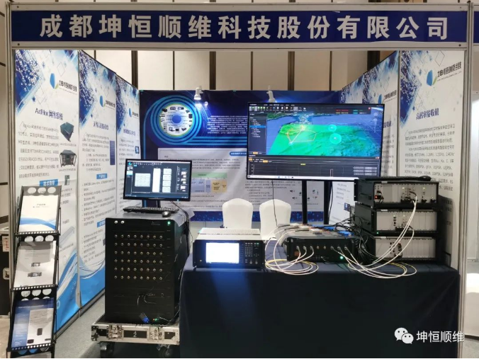
成都坤恒顺维科技股份有限公司的主营业务是高端无线电测试仿真仪器仪表研发、生产和销售，重点面向移动通信、无线组网、雷达、电子对抗、车联网、导航等领域，提供用于无线电设备性能和功能检测的高端测试仿真仪器及系统解决方案。公司主要产品是无线信道仿真仪、射频微波信号发生器、定制化开发产品及系统解决方案和模块化组件。公司被中国移动研究院评为2019年度“优秀供应商”，2020年公司产品无线信道仿真仪被列入“四川省名优产品目录”。

